**Régimen de acumulación financiarizado en la industria manufacturera de exportación: superexplotación del trabajo y devastación ambiental en México**

Javier García Ramírez[1]

La máxima de la acumulación de capital es la obtención de ganancias, para lograr esto, el capital, en sus múltiples formas (capital productivo, capital comercial, capital ficticio y capital que devenga interés), recurre a diversos mecanismos, siendo la explotación de la mercancía fuerza de trabajo el único mecanismo que genera valor y plusvalor, pero aun cuando el capital productivo es el primer apropiador del trabajo impago, posteriormente el plusvalor es distribuido entre los diferentes capitales que realizan otras funciones en la producción social bajo diferentes formas como interés, ganancia comercial o renta de la tierra.

Desde la génesis del capitalismo, la explotación directa de la fuerza de trabajo convirtió al capital productivo en hegemónico frente al resto de capitales al apropiarse de la mayor parte del plusvalor generado por los trabajadores, determinando la lógica y dirección de la acumulación de capital. No es sino hasta la década de los setenta y ochenta del siglo XX cuando la supremacía del capital productivo es desafiada por el capital financiero, aconteciendo un cambio profundo y drástico dentro de la misma acumulación de capital. A través de un proceso de endeudamiento, liberalización, privatización y desregulación; el capital financiero subordinó a todos los demás capitales y los integró a su lógica para determinar los mecanismos y la dirección de la acumulación de capital y la generación de la ganancia.

La ganancia producida por la explotación de la fuerza de trabajo perdió peso relativamente y su creación recayó en los circuitos financieros, provocando una reestructuración de la economía mundial que si bien se ha atribuido ciertamente a los procesos de globalización y neoliberalismo que sucedieron a partir del quiebre de los acuerdos de Bretton Woods y del agotamiento de los paradigmas productivos y organizativos fordistas-tayloristas, es innegable que el proceso de financiarización ha ocupado un lugar igual o incluso más importante que los procesos antes mencionados.

La financiarización no sólo debe entenderse como el crecimiento exponencial de las transacciones financieras y los mercados financieros internacionales que se ha vivido en las últimas décadas, sino como un nuevo patrón de acumulación de capital con nuevos actores económicos que dio pie a una reestructuración de todas las relaciones económicas y sociales en donde el fundamento principal es la maximización del valor para el accionista[2] (*shareholder value*) en detrimento de la producción, pese a que esta no ha dejado de ser central en la producción de valor y plusvalor.

Bajo el régimen de acumulación financiarizado, la ganancia se obtiene principalmente a través de los canales financieros (mercado bursátil), pero, es imperioso nuevamente hacer hincapié en que aun cuando la ganancia es ficticia, es decir, su origen no proviene directamente del proceso de producción, la explotación de la fuerza de trabajo aún es totalmente imprescindible y continúa siendo la base del desarrollo del modo de producción capitalista. A pesar de que aparentemente hay una desconexión entre la producción de valor y plusvalor y el mundo financiero, lo cierto es que entre ambos hay un fuerte entrelazamiento el cual es fundamental para la dinámica actual de la acumulación de capital.

La imposición de la lógica del capital financiero y la búsqueda incesante de la maximización del valor para el accionista genera contradicciones dentro de la acumulación de capital, lo anterior debido a que la ganancia que proviene del capital productivo y que es producto de la explotación de la fuerza de trabajo es redireccionada a la maximización del valor del accionista. La disputa del plusvalor y su transferencia a favor del capital financiero dificulta la sobrevivencia del capital productivo, por lo que este último tiene que echar mano de un aumento en el grado de explotación de la fuerza de trabajo para crear más valor y plusvalor, así como servirse del despojo o del fraude y engaño para aparentar ganancias.

La maximización del valor del accionista ejerce presión sobre los capitales productivos que se ven apremiados a extraer más valor y plusvalor acrecentando la acumulación de capital. Está situación sin duda tiene numerosas repercusiones en diferentes niveles, pero entre ellas destacan dos de suma importancia que van entrelazadas, a saber: i) la agudización y extensión de la superexplotación del trabajo[3] y la precarización laboral y ii) la devastación ambiental y la precipitación del colapso climático capitalogénico[4].

El ascenso del régimen de acumulación financiarizado está acompañado de una ofensiva contra el mundo del trabajo que se manifiesta en la agudización y extensión de la superexplotación del trabajo, así como de la precarización laboral. La reestructuración del mundo del trabajo que se llevó a cabo en el neoliberalismo responde a la necesidad de producir más valor y plusvalor para compensar la sangría que opera del capital productivo al capital financiero especulativo, para lograr esto, se hizo necesario la fragmentación del proceso productivo y relocalizar sus partes intensivas en capital en los países de capitalismo avanzado, ubicados en el Norte Global, y sus partes intensivas en mano de obra en los países dependientes[5], localizados en el Sur Global.

Pero la maximización del valor del accionista no sólo descansa en la superexplotación del trabajo y la precarización laboral, también tiene implicaciones aún más grandes que no se agotan en el mundo del trabajo, sino que alcanzan al medio ambiente. La ley general de acumulación capitalista establece que a mayor acumulación de capital por un lado, mayor pobreza y miseria por el otro; dando como resultado un empobrecimiento generalizado de las clases trabajadoras. No obstante, la acumulación de capital también tiene una dimensión ecológica que se expresa en la fractura del metabolismo social, contraponiendo y enfrentando a la humanidad con la naturaleza.

La interacción y relación metabólica entre la humanidad y la naturaleza se encuentra mediada por el trabajo, por lo que si el proceso de trabajo social es precarizado con el fin de privilegiar la ganancia (valor de cambio) sobre la vida (valor de uso), las consecuencias afectarán irremediablemente a la naturaleza. El régimen de acumulación financiarizado y la fuerza que acciona sobre los capitales productivos ha ampliado la fractura metabólica hasta el extremo de socavar un futuro seguro para la humanidad, en otras palabras, las fuerzas productivas acrecentadas por la lógica de la maximización del valor para el accionista destruyen, simultáneamente, la fuerza de trabajo y la naturaleza.

Considerada la problemática desde el proceso de producción, aumentar la escala de la acumulación de capital implica elevar la composición orgánica de capital por medio de una mayor inversión, principalmente, de capital constante y, en menor proporción, de capital variable; lo cual resulta en una mayor demanda y extracción de recursos materiales (materias primas y auxiliares) provenientes de la naturaleza, suscitando que se rebasen los límites del sistema terrestre dentro de los cuales la humanidad puede prosperar[6] y acarreando consecuencias devastadoras para la vida en todo el planeta.

En el caso específico de México, país donde históricamente se ha reproducido la dependencia, la crisis de la deuda externa y los posteriores ajustes estructurales impuestos por los acreedores financieros internacionales, fueron el inicio de un proceso de reestructuración económica que centraron el eje de la acumulación de capital en la industria manufacturera de exportación. Las industrias de los países de capitalismo avanzado, especialmente de Estados Unidos, se relocalizaron en México atraídos por la desregulación laboral y ambiental, convirtiendo al país en un enclave industrial estratégico para el mercado mundial y las cadenas globales de valor.

Las empresas matrices instalaron en México una extensa red de entidades filiales a través de cuantiosos flujos de Inversión Extranjera Directa que edificaron importantes clústers industriales, aunque también cabe mencionarse que una parte considerable de inversión extranjera es inversión de portafolio especulativa o se destina a la compra de infraestructuras productivas ya instaladas. A pesar de que en la empresa matriz, que se mantiene en los países de capitalismo avanzado, es donde ocurre el fenómeno de la maximización del valor para el accionista, es en las empresas filiales localizadas en el territorio nacional donde se lleva a cabo la producción y la generación de ganancias con base en la superexplotación del trabajo y el uso regular de agentes tóxicos que posteriormente son descargados hacia los cuerpos de agua, la tierra y el aire[7].

La reestructuración productiva que se erigió sobre la destrucción de la industria nacional y la desaparición del Estado desarrollista, agudizó la superexplotación del trabajo y la devastación ambiental que hoy en día prevalecen en México como resultado de la dinámica y lógica del régimen de acumulación financiarizado que exige al capital industrial un despliegue cada vez más formidable de las fuerzas productivas para la producción de valor y plusvalor que posteriormente es transferido hacía la maximización del valor del accionista, situación que como hemos señalado no sólo deteriora las condiciones de trabajo, sino que destruye simultáneamente las condiciones socioambientales para la existencia misma de la vida humana.

**Anexo**

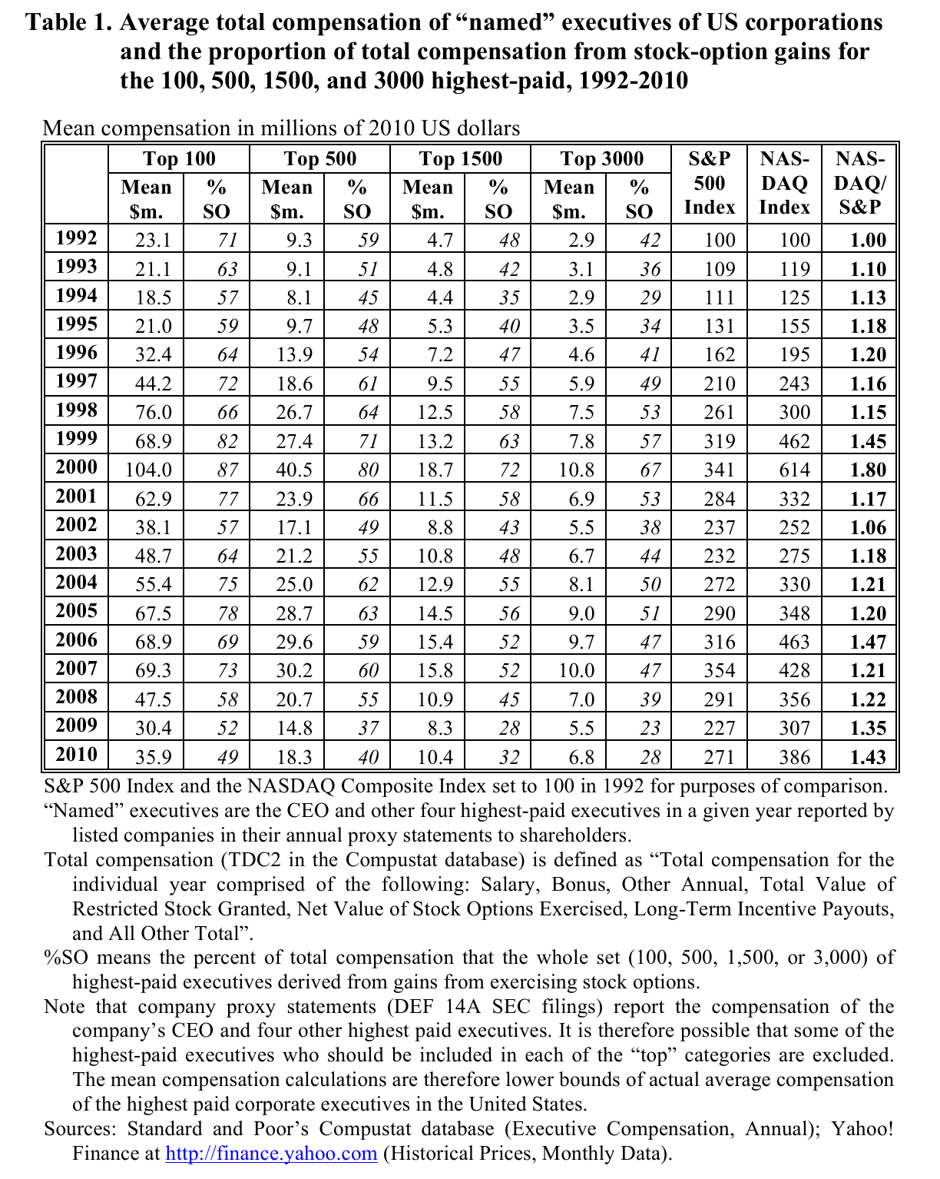

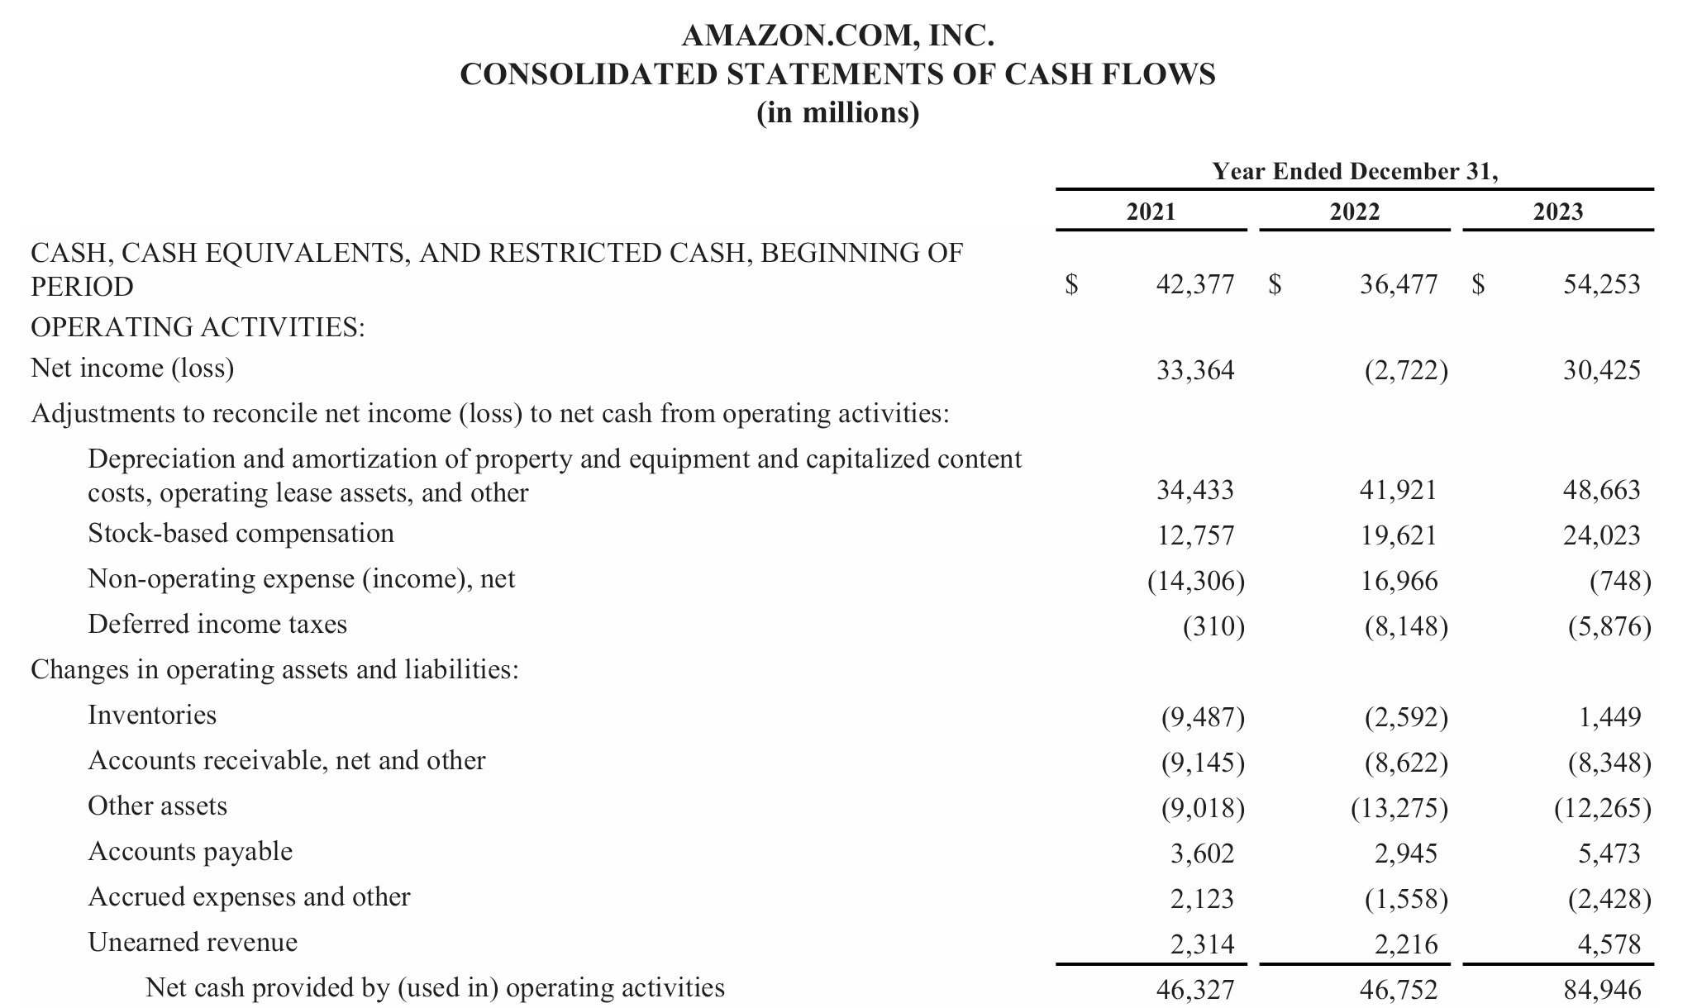

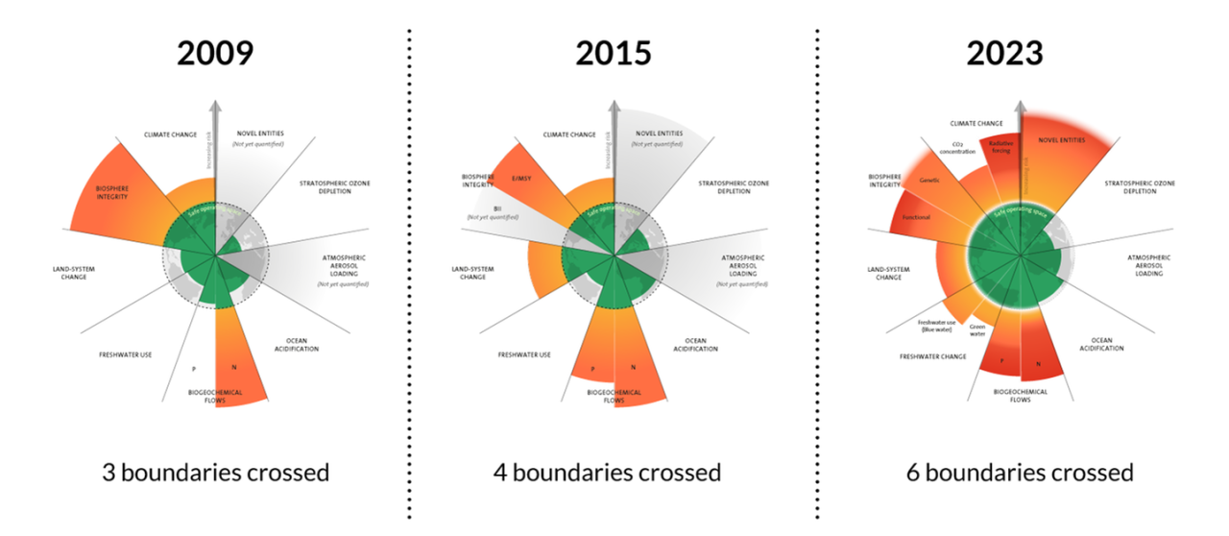





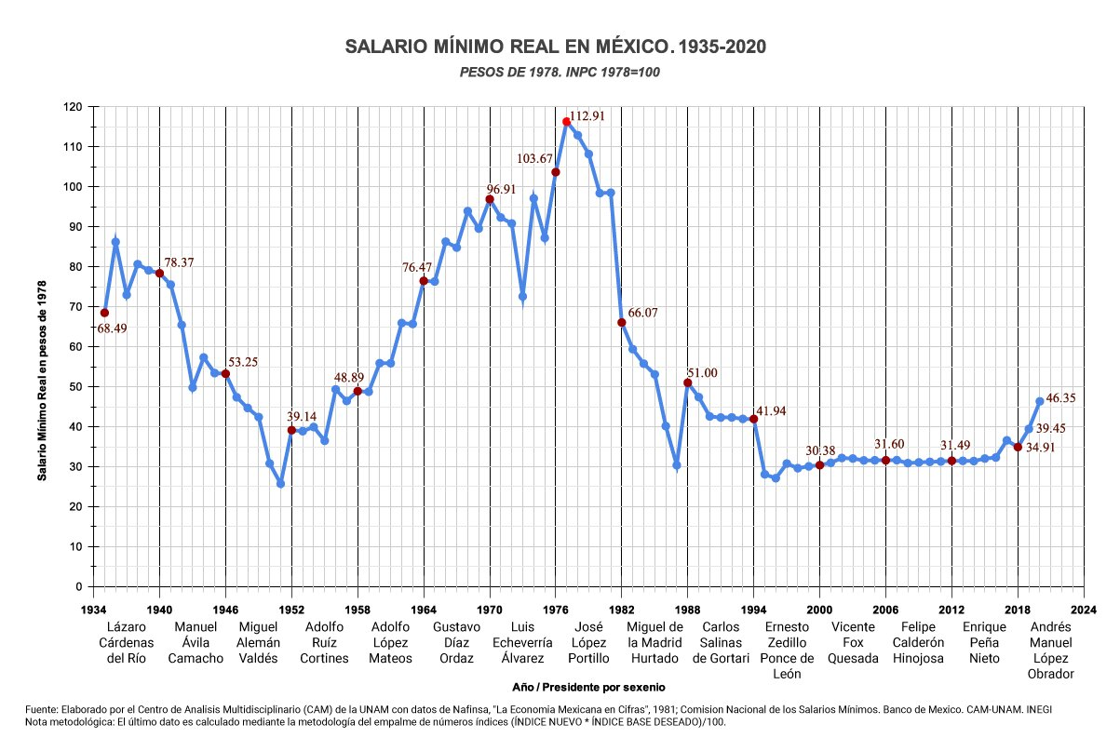



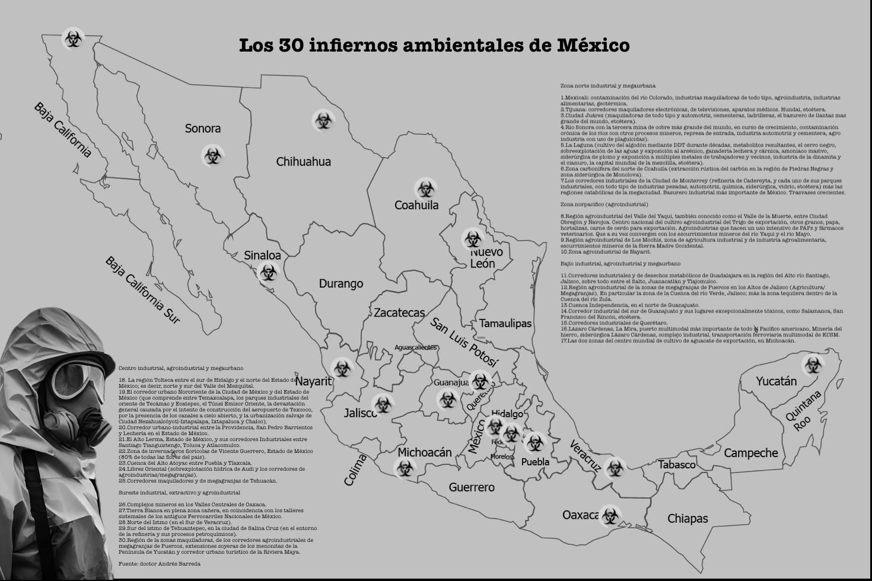

**Bibliografía**

Alonso Benito, Luis E. & Fernández Rodríguez, Carlos J. (eds.). (2012). *La financiarización de las relaciones salariales. Una perspectiva internacional*. Ed. Catarata.

Amazon. Annual Report 2023.

Barreda Marín, Andrés O. (2020). “Toxitour México: Un registro geográfico de la devastación socioambiental”. Ed. Secretaría de Medio Ambiente y Recursos Naturales.

Bellamy Foster, J. (2000). *La ecología de Marx. Materialismo y naturaleza*. Ed. Intervención Cultural/El Viejo Topo.

Epstein, G. (2005). “Introduction: Financialization and the World Economy”, en Epstein, Gerald A. [Ed.]. *Financialization and the World Economy*. Ed. Edward Elgar Publishing. pp. 3-16.

Lazonick, W. (2012). “The Financialization of the US Corporation: What Has Been Lost, and How It Can Be Regained”. Institute for New Economic Thinking. Inet Research Note #007.

Marini, Ruy M. (1977). *Dialéctica de la dependencia*. Ed. Era.

Marx, K. (2009-2011). *El Capital. Crítica de la Economía Política. El proceso de producción del capital*. Tomo I/Vol. 1-3. Ed. Siglo XXI.

Santana Belmont, Lizette (coord.) / Calderón Aragón, Georgina (coord.) / Ortega Herrera, Manuel (coord.). (2022). *Flexibilización y despojo. Formas de acumulación en el México del siglo XXI*. Universidad Nacional Autónoma de México. Facultad de Economía.

Stockhammer, E. (2004). “Financialisation and the slowdown of accumulation”, en Cambridge Journal of Economics, vol. 28, núm. 5. pp. 719-741.

Taibo, C. (2017). *Colapso: capitalismo terminal, transición ecosocial, ecofascismo*. Ed. Libros de Anarres.

Trejo, R. (2012). *Despojo capitalista y privatización en México, 1982-2010*. Ed. Itaca.

Vargas, M. (2021). *Empresas transnacionales y libre comercio en México. Caravana sobre los impactos socioambientales*. Ed. Transnational Institute.

1. Licenciado en Economía por la Facultad de Economía de la Universidad Nacional Autónoma de México (UNAM); Maestro en Estudios Latinoamericanos por la Facultad de Filosofía y Letras de la UNAM; Doctorante en el Programa de Posgrado en Economía de la UNAM; Profesor Adjunto de la Facultad de Economía de la UNAM en las áreas de Investigación y Análisis Económico y Economía Política; Investigador del Centro de Análisis Multidisciplinario de la Facultad de Economía de la UNAM.
2. El fenómeno de la maximización del valor para el accionista es clave para entender el modelo de negocios actual de las empresas y las consecuencias de redirigir el grueso de las ganancias a aumentar la cotización de las acciones. A diferencia de gestiones empresariales previas al ascenso del régimen de acumulación financiarizado, las empresas contemporáneas tienen como objetivo principal la maximización del valor para los accionistas prioritariamente, pasando a segundo término otros *stakeholders* como los trabajadores, clientes o proveedores. Bajo este esquema de gobierno corporativo, los accionistas (*shareholders*) son quienes tienen la soberanía en la gestión de la empresa y como tal tienen derecho exclusivo sobre sus rendimientos, sobrepasando incluso a los mismos CEOs (*chief executive officer*), a quienes, para alinearlos a los mismos intereses, se les ofrece una remuneración en *stock options*, para que de esta forma también hagan su prioridad la maximización del valor de las acciones.
3. La *superexplotación del trabajo* es un régimen específico de explotación de la fuerza de trabajo que articula el pago a la fuerza de trabajo por debajo de su valor, la prolongación de la jornada laboral y el aumento de la intensidad del trabajo. Aunque este régimen de explotación es característico de los países dependientes como mecanismo para compensar las transferencias de valor y plusvalor hacía los países centrales, no es privativo de ellos. Ruy Mauro Marini en la década de los noventa sostenía la hipótesis de que la globalización había traído consigo la extensión de la superexplotación del trabajo en los países de capitalismo avanzado, hipótesis que han corroborado empíricamente Adrián Sotelo y John Smith, demostrando que la superexplotación del trabajo opera en los sistemas productivos de los países de capitalismo avanzado.
4. Al fenómeno del cambio climático es más apropiado definirlo como *colapso climático capitalogénico*, esto debido a que la discusión mediática, financiada por grandes corporaciones ligadas al uso de combustibles fósiles (petróleo, carbón y gas natural), atribuye su origen simplemente a las presiones antropogénicas, reproduciendo discursos y argumentos ecofascistas e ignorando por completo las relaciones sociales de producción y la acumulación de capital. El concepto de colapso climático capitalogénico -introducido por John Saxe-Fernández- es fundamental para explicar de mejor manera su origen como resultado del uso intensivo de combustibles fósiles y de las actividades industriales que explotan fuerza de trabajo y devastan el medio ambiente con el fin de la valorización del capital.
5. Se emplea el término “países dependientes”, en lugar de “países subdesarrollados” o “países emergentes y en desarrollo”, debido a que la categoría de *dependencia* logra aprehender la naturaleza subordinada de las relaciones sociales de producción de los países dependientes, dando cuenta que la dependencia no es producto de falta de desarrollo del modo de producción capitalista o de un desarrollo históricamente distorsionado, sino más bien es la realización del desarrollo capitalista a escala mundial lo que ha asignado en la División Internacional del Trabajo a determinados países su carácter de dependientes.
6. En 2009 un grupo de 28 científicos encabezados por el entonces director del Centro de Resiliencia de Estocolmo, Johan Rockström, presentan el concepto de *límites planetarios* que reúne un conjunto de nueve límites planetarios dentro de los cuales la humanidad y las generaciones futuras pueden desarrollarse y prosperar. Los nueve límites son: 1) cambio climático, 2) acidificación oceánica, 3) agotamiento del ozono estratosférico, 4) ciclos de nitrógeno y fósforo, 5) consumo de agua dulce, 6) cambio de sistema de tierras, 7) pérdida de diversidad biológica, 8) contaminación química y 9) carga de aerosol atmosférico. En la última actualización de su estado realizada en septiembre de 2023, por primera vez se pudo cuantificar y evaluar los nueve límites, evidenciando que se han transgredido seis de los nueve límites. Los tres límites que aún no se transgreden son el agotamiento del ozono estratosférico, la carga de aerosoles atmosféricos y la acidificación de los océanos.
7. Víctor Manuel Toledo Manzur, ex secretario de Medio Ambiente y Recursos Naturales de México, acuñó el término de *infiernos ambientales* para referirse a la grave situación de contaminación que ha dejado como saldo las industrias manufactureras de exportación, las agroindustrias de exportación y los proyectos extractivos mineros en México. El uso y descarga de agentes tóxicos perjudica tanto a los trabajadores que los emplean directamente como a los habitantes que viven en la cercanía de los corredores industriales, lugares declarados como zonas de emergencia sanitaria y ambiental en donde se registra un número extraordinariamente elevado de muertes por enfermedades renales, cáncer, leucemia y malformaciones.